**「大洲市における行政区への加入促進に関する協定」を大洲市と締結**

**しました。**

令和７年４月７日（月）１４時００分～１５時２０分、大洲市役所第一別館３階第１会議室において、愛媛県本部では大洲市からの要請を受け、「大洲市における行政区への加入促進に関する協定」を締結しました。この協定は、近年、社会情勢の変化や価値観の多様性から、地域との関わりが希薄化している等の理由により自治会離れが進みつつあり、自治会加入率の低下見受けられ、一方では、主に防災、防犯、福祉といった観点から、住民同士の繋がりの大切さが見受けられており、それに伴い、地域コミュニティの根幹である自治会もその重要性を増しています。この協定は、誰もが安全安心に暮らせる住みやすいまちづくりの実現をめざすため、自治会への加入促進に関して、大洲市、不動産業界と大洲市自治会連絡会議の3者で協力体制を構築するとともに地域コミュニティの活性化に寄与することを目的にしています。

締結式では二宮隆久大洲市長から平成30年７月4日から7日にかけて大洲市内の肱川流域では梅雨前線や台風7号から温帯低気圧に変わった影響による記録的な豪雨により肱川本川の水位が上昇、東大洲地区では二線堤を越流、上流域から下流域までの広範囲に渡って被害が発生し、浸水面積は約1,372㏊に達すると共に、断続的に降り続いた雨のため多数の土砂災害も発生しました。こうした浸水被害及び土砂災害があったにも関わらず大洲市では地域の自治会の繋がりにより市民への被害も最小限に留めることができたので、その繋がりを更に大切にしていきたいと挨拶がありました。

当日は、愛媛新聞社による取材、地元ケーブルテレビの放映録画もあり、愛媛新聞４月９日（水）朝刊9面地方欄（ワードえひめ）には大きく掲載されました。

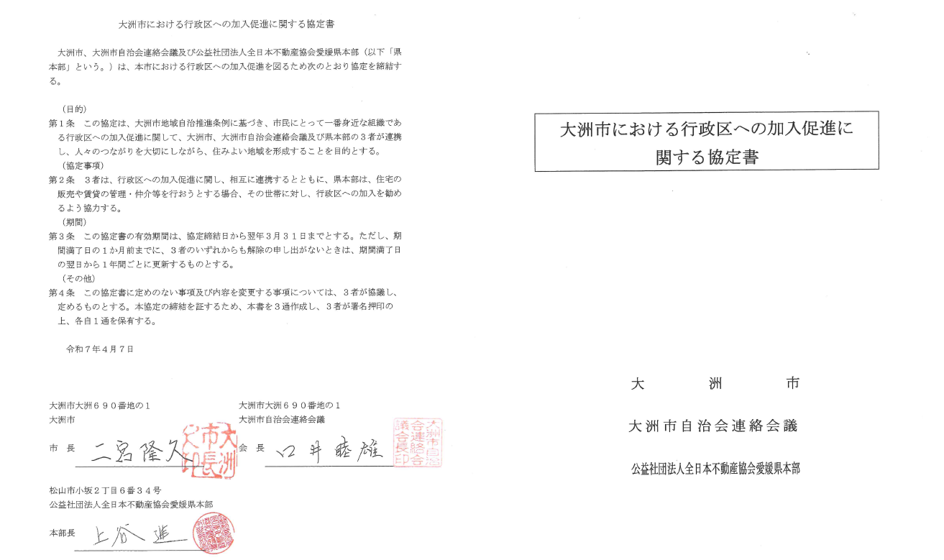

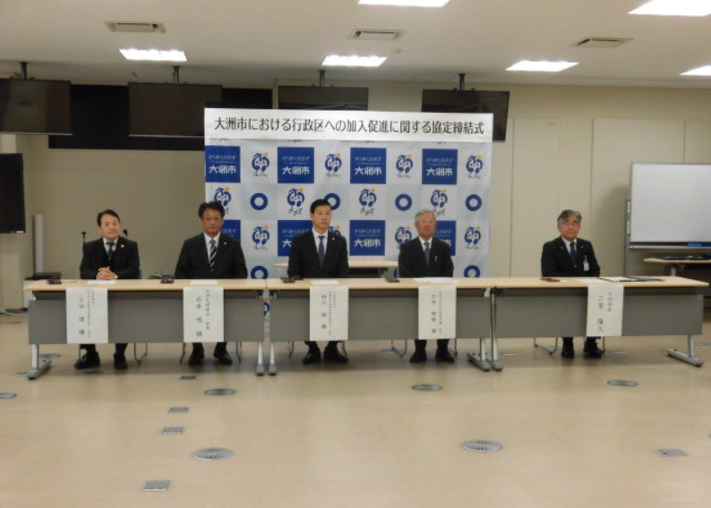

　　　　　　左側：上谷進本部長　　　　　　　　　　　　　　　　　　　　　右側：二宮隆久大洲市長

